METODE STATISTIKA DESKRIPTIF



Project by:

- Nailul Amani (18337013)
- Renna Larasati (18337014)
- Yuvani Oksarianti (18337036)

Prodi : Statistika S1
Dosen Pembimbing : Dra. Nonong Amalita, M.Si

FAKULTAS MATEMATIKA DAN ILMU PENGETAHUAN ALAM
UNIVERSITAS NEGERI PADANG

MINITAB 18
- Data Kategorik
Sebelum mengolah dan menyajikan data, maka kita harus melakukan entry data pada Microsoft Excel terlebih dahulu sebelum dicopy-paste pada Minitab seperti yang terlihat pada gambar di bawah ini.
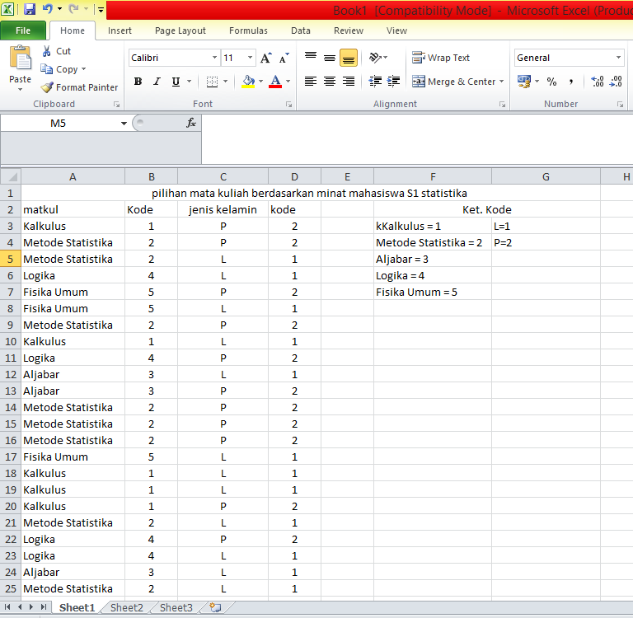
Setelah meng-input data pada Ms. Excel, data dapat di copy-paste ke worksheet pada Minitab seperti gambar berikut.
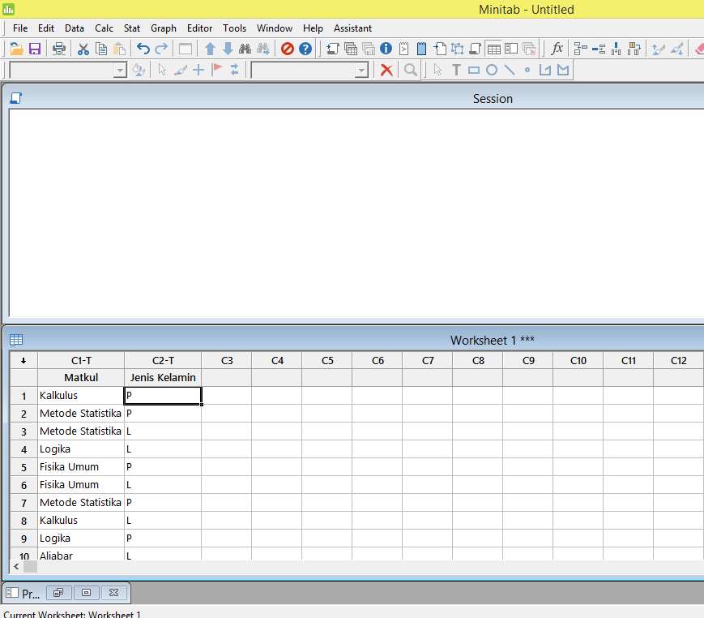
- Penyajian Data Kategorik
Untuk memperoleh persen, frekuensi, persentase kumulatif dan frekuensi kumulatif dari data kategorik yang kita miliki, langkah-langkahnya yakni sebagai berikut.
- Pilih menu stat → tables → tally individual variabel.
- Akan tampil kotak dialog tally individual variabel. Pilih C1 matkul, lalu select
- Pada display, beri ceklis pada bagian count, percent, cumulative count, dan cumulative percent. 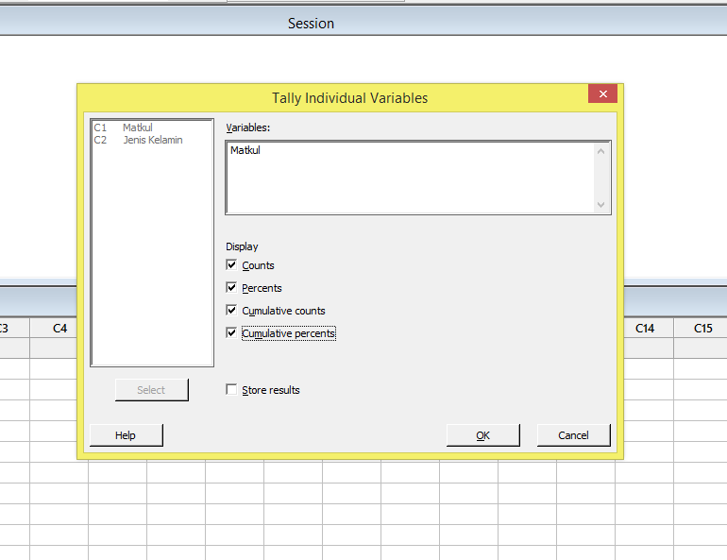
- Klik ok, maka akan tampil hasil data pada session seperti gambar berikut.
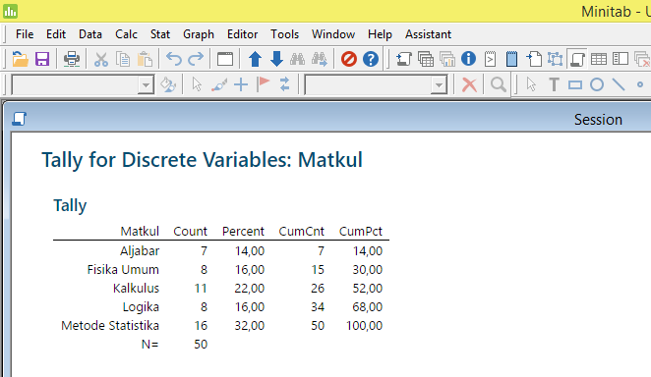
Analisis : Berdasarkan hasil pengolahan data mata kuliah yang diminati menggunakan konsep Tally for Discrete Variables, maka dapat disimpulkan bahwa mata kuliah Metode Statitika menduduki tingkat tertinggi yang diminati mahasiswa yaitu sebanyak 32%, sedangkan mata kuliah Aljabar menduduki tingkat terendah yang hanya 14 % dari 50 mahasiswa.

Untuk data jenis kelamin, lakukan langkah-langkah yang sama namun pilih C2 jenis kelamin pada kotak dialog tally individual variabel. 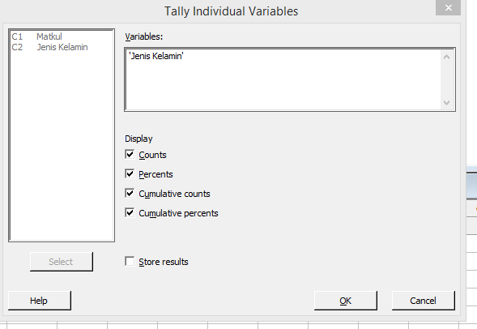
Dan akan tampil hasilnya pada session seperti pada gambar berikut.
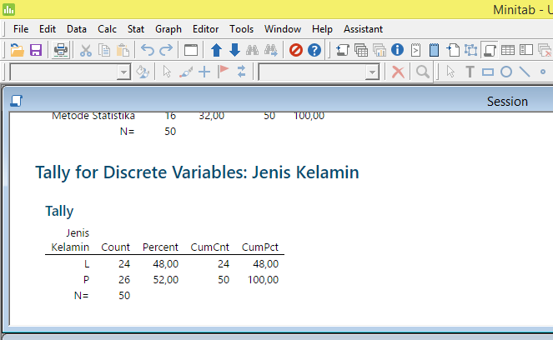
Analisis : Berdasarkan data jenis kelamin mahasiswa di atas, dapat disimpulkan bahwa laki-laki lebih banyak daripada perempuan yaitu 52 % dari 50 mahasiswa.

Data kategorik ini juga dapat disajikan secara kombinasi dengan menggabungkan keduanya dengan cara berikut ini.
- Klik menu Stat → tables → descriptive statistic
- Akan tampil kotak dialog table of descriptive statistic
- Pada categorical variable Select C1 matkul pada bagian for rows, dan C2 jenis kelamin pada bagian for colomns lalu klik ok.
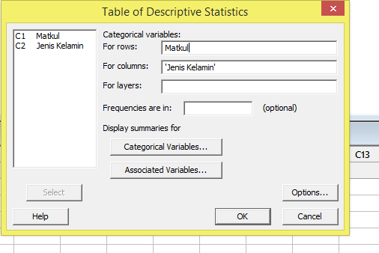
- Data akan tampil pada session seperti gambar dibawah. 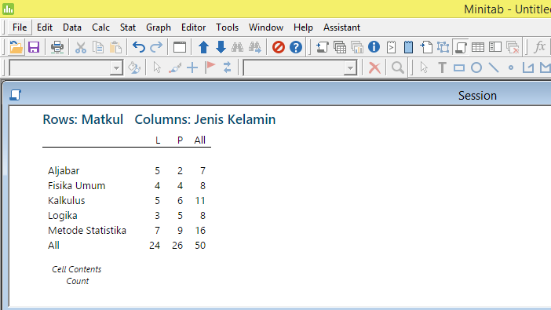
Analisis : dari tabel diatas dapat kita lihat bahwa mahasiswa laki-laki lebih berminat untuk mempelajari aljabar daripada mahasiwa perempuan. Namun pada mata kuliah kalkulus, metode statistika dan logika lebih banyak diminati oleh mahasiswa perempuan.
Data tersebut hanya menampilkan frekuensi dari mahasiswa yang memilih matakuliah yang diminatinya berdasarkan jenis kelaminnya, untuk menampilkan data lengkap mengenai persen dan totalnya, langkah-langkahnya yakni sebagai berikut.
- Categorical variabel lain dapat dipilih sesuai kebutuhan dengan memilih bagian display summaries for : categorical variables... yang terlihat pada gambar dibawah ini.
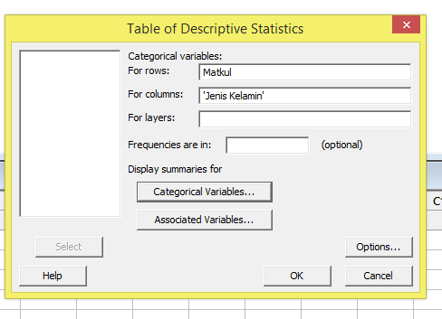
- Kemudian klik count, row percent, columns percent, dan total percent pada pada kotak dialog klik ok.
- klik ok kembali sehingga hasilnya sebagai berikut.

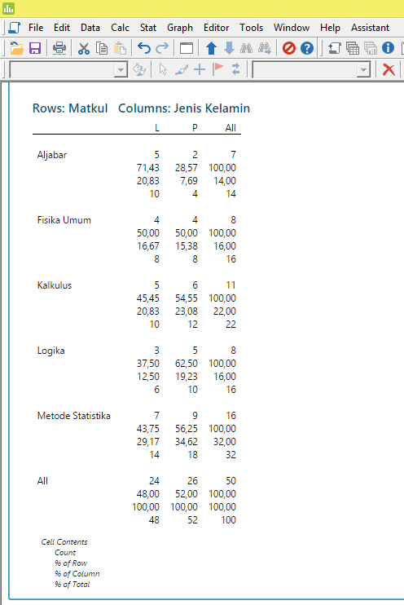
Analisis : pada tabel diatas, secara lengkap disajikan frekuensi dari masing-masing mahasiswa. Sel kedua setelah frekuensi menampilkan persen dari baris yakni persentase data mata kuliah yang dipilih oleh masing-masing mahasiswa. Dan sel ketiga menampilkan persentase dari data jenis kelamin mahasiswa. Serta sel terakhir merupakan persentase total dari mahasiswa yang memilih mata kuliah tersebut.

- Penyajian Data menggunakan Diagram Batang
Berikut merupakan langkah-langkah membuat diagram batang menggunakan minitab pada data kategorik .
- Klik menu Graph → bar chart → pilih simple → ok → c1 matkul → select→ ok
- Akan tampil diagram batang seperti gambar berikut.
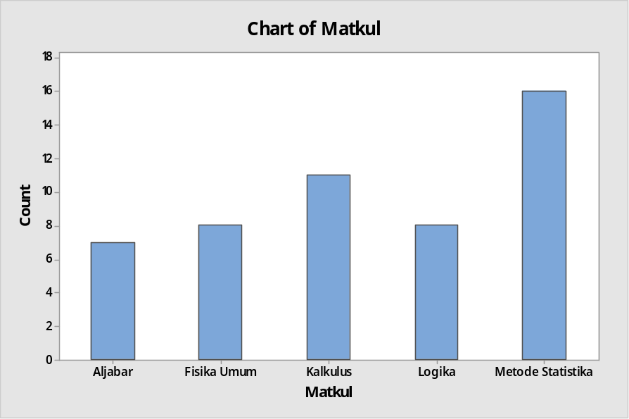
Untuk mengubah label count dapat dilakukan dengan mengklik kanan pada label yang akan diubah, lalu klik edit Y axis label. Dan label chart of matkul dengan mengklik kanan pada label, lalu klik edit title kemudian ubah sesuai judul yang diinginkan. Begitu pula untuk mengubah tampilan bar, klik kanan pada bar, pilih edit bar, lalu ubah sesuai bentuk tampilan yang diinginkan. Seperti pada gambar di bawah ini. Cara ini dapat disesuaikan untuk pengeditan lainnya.
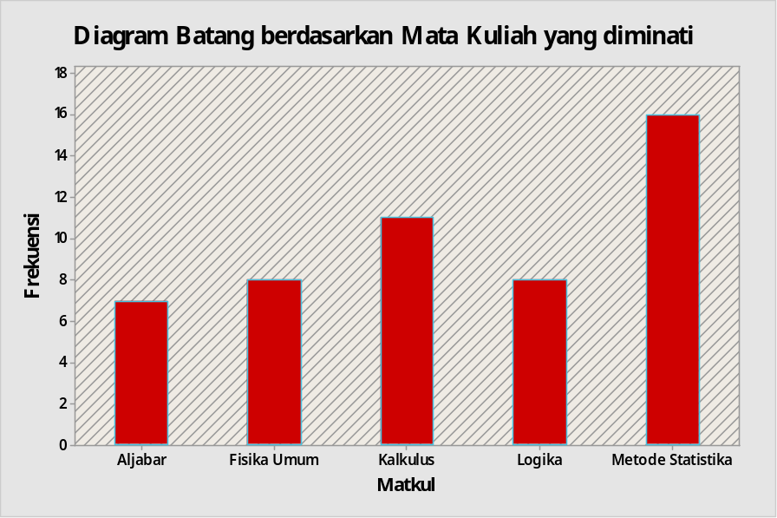
Analisis: Terlihat dari diagram batang, metode statistika paling diminati oleh mahasiswa. Sedangkan yang kurang diminati adalah mata kuliah aljabar.

Untuk kategori jenis kelamin lakukan langkah yang sama namun dengan memilih C2 jenis kelamin pada kotak dialog categocal variables kemudian select dan klik ok. Maka akan tampil diagram seperti pada gambar dibawah ini dan sesuaikan tampilan diagram serta judul diagram seperti yang dibutuhkan.
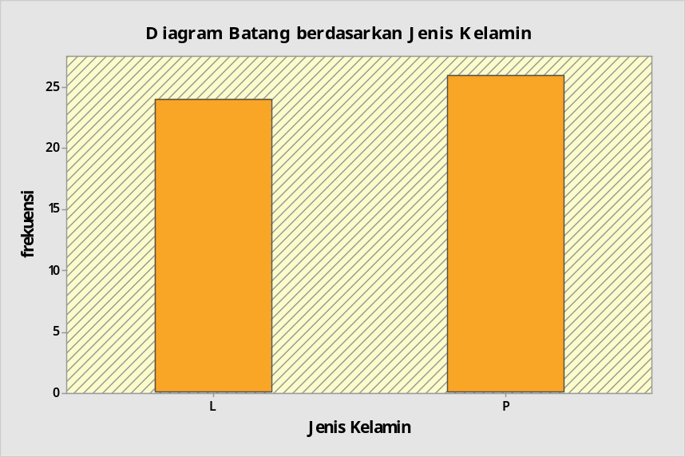
Analisis : dari diagram batang tersebut terlihat jelas bahwa yang paling mendominasi adalah perempuan dibandingkan laki-laki dengan selisih yang tipis yakni perempuan sebanyak 26 orang dan laki-laki 24 orang.
Untuk membuat diagram batang yang menggabungkan kedua data kategorik berdasarkan Mata kuliah yang diminati dan jenis kelamin, langkah-langkahnya yakni sebagai berikut.
- Graph→ bar chart → cluster → ok → masukkan C1 dan C2 pada categorical variables → pilih data view dan beri tanda ceklis pada symbol di display → klik ok. 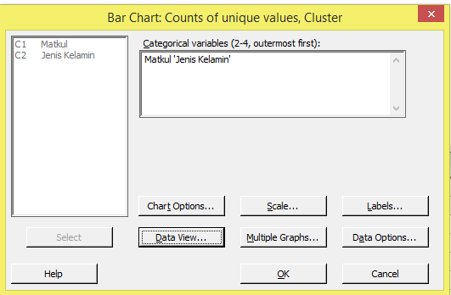
- Sehingga akan tampil diagram seperti dibawah ini setelah dilakukan pengeditan tampilan diagram sesuai kebutuhan.
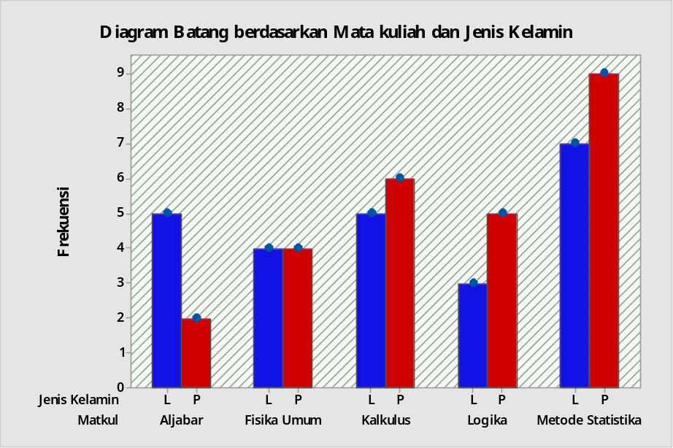
Analisis : setelah dilakukan crosstab, pada diagram diatas terlihat jelas pilihan mata kuliah yang diminati oleh masing-masing mahasiswa, baik laki-laki maupun perempuan.
- Penyajian Data Menggunakan Diagram Lingkaran
Selain disajikan menggunakan diagram batang, data kategorik ini dapat disajikan dalam bentuk diagram lingkaran. Langkah-langkah membuat diagram lingkaran yakni sebagai berikut.
- Graph → pie chart→ pilih chart count of unique values → select C1 matkul untuk diagram mata kuliah dan C2 jenis kelamin untuk diagram jenis kelamin, lalu pilih labels
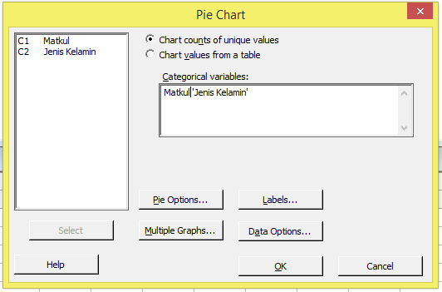
- Pada kotak dialog pie chart : labels, klik slice labels dan beri ceklis pada category name serta percent untuk menampilkan potongan diagram lingkaran dengan jelas kemudian klik ok.
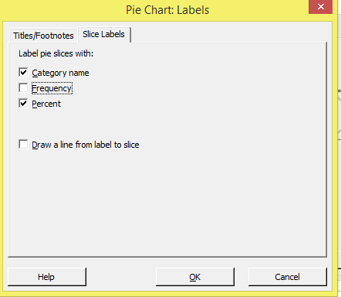
- Hasil dari diagram lingkaran yang dibuat tampak seperti di bawah ini. Lakukan pengeditan sesuai kebutuhan.
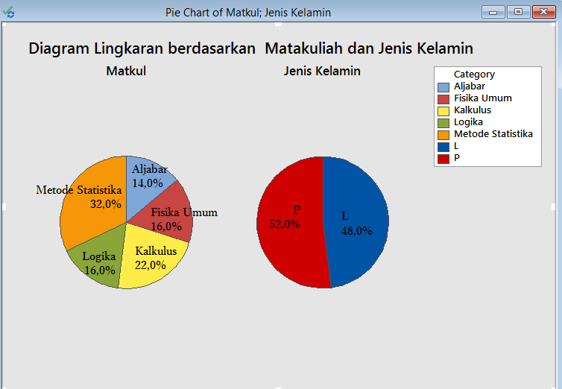
Analisis : penyajian menggunakan diagram lingkaran memperjelas persentase pilihan dari mahasiswa. Diagram ini membagi banyak daerahnya sesuai persentasi minat dari data mahasiswa. Dari diagram tersebut terlihat bahwa mata kuliah fisika umum memiliki luas daerah dan persentase yang sama dengan mata kuliah Logika. Hal ini berarti mahasiswa memiliki minat yang sama besar terhadap mata kuliah tersebut.
- Data Numerik
Sama halnya pada data kategorik, untuk mengolah dan menyajikan data numerik terlebih dahulu kita entrykan ke dalam Ms. Excel kemudian copy-paste data tersebut ke dalam worksheet minitab untuk diolah.
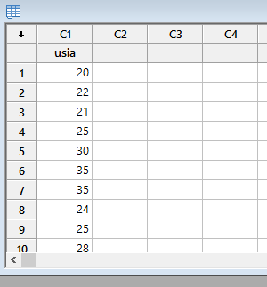
Data tersebut dapat disajikan dalam bentuk sebagai berikut.
- Penyajian Data Numerik Statistika Deskriptif
Berikut merupakan langkah-langkah untuk menyajikan data usia pengangguran di Sumatra Barat.
- Stat → basic statistic → display statistic descriptive → select C1 usia ke dalam kotak variables
- Pada kotak dialog, klik statistics untuk menentukan data apa saja yang akan ditampilkan seperti mean, median, kuartil, dan lainnya sesuai apa yang kita butuhkan.
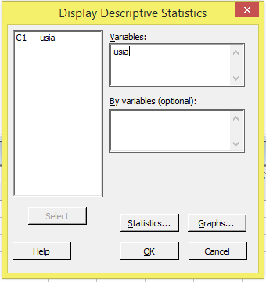
- Klik ok maka akan tampil hasilnya pada session seperti gambar di bawah ini.
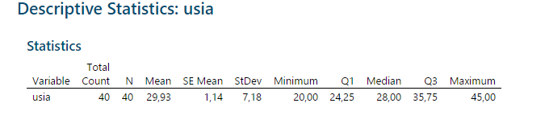
Analisis : dari tabel tersebut dapat kita simpulkan bahwa pada usia 29-30 an lah yang banyak menganggur di daerah Sumatra Barat. Hal ini dilihat dari tabel yang menampilkan mean dari data yang di input adalah 29,93 tahun.
Untuk mengubah data menjadi data distribusi frekuensi, langakah-langkahnya yakni sebagai berikut.
- Klik Data → recode → to text → akan tampil kotak dialog → select C1 usia pada recode values int the following columns → pilih method menjadi recode ranges of values
- Tentukan banyak kelas, wilayah, dan lebar kelas untuk mendapatkan interval dari data tersebut. Kemudian masukkan limit masing-masing kelas pada lower dan upper endpoint, serta selangnya pada recoded value.
- Pilih bagian endpoint to unclude menjadi both endpoint dan bagian storage location for the recoded columns pada at the end of the current worksheet. Kemudian klik ok.
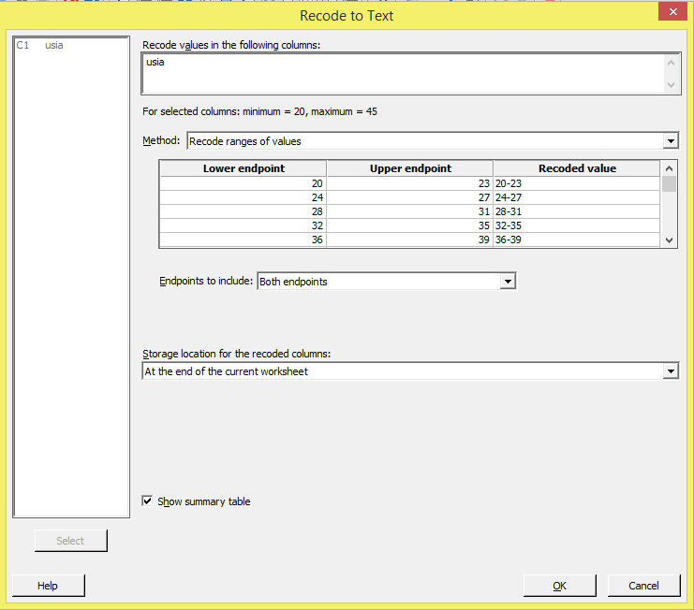
- Setelah itu akan muncul data pada session (recode akan otomatis tampil pada worksheet pada C2-T)
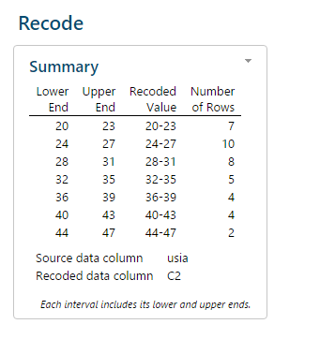
Analisis : recode ini dapat membatu kita dalam melihat rentangan usia pengangguran.
Untuk memperoleh persen, frekuensi, persentase kumulatif dan frekuensi kumulatif dari data numerik yang kita miliki, langkah-langkahnya yakni sebagai berikut.
- Pilih menu stat → tables → tally individual variabel.
- Akan tampil kotak dialog tally individual variabel. Pilih C2 recode usia, lalu select
- Pada display, beri ceklis pada bagian count, percent, cumulative count, dan cumulative percent. Klik ok dan akan tampil hasilnya seperti gambar di bawah ini.
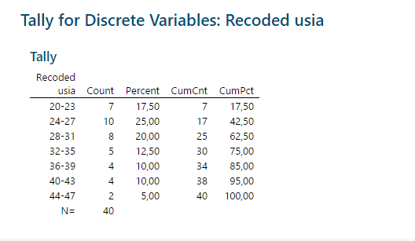
Analisis : pada interval yang telah di recode kan, terlihat jelas rentangan usia pengangguran terbanyak di Sumatra Barat adalah usia 24-27 tahun, yakni 25% dari data. Padahal, pada usia ini adalah usia produktif untuk bekerja. Sedangkan pada usia 44-47 tahun hanya 5% dari data yang merupakan pengangguran.

- Penyajian Data menggunakan Histogram
Data tersebut dapat kita sajikan menggunakan histogram dengan cara berikut.
- Klik menu Graph → histogram → with fit → select c1 usia pada graph variables → klik ok
- Ketika histogram tampil, klik kanan pada batang histogram, kemudian edit bars. Klik binning pada kotak dialog, atur interval type menjadi midpoint. Pada interval definition pilih midpoint/cutpoint positions dan masukkan titik tengah dari masing-masing interval.
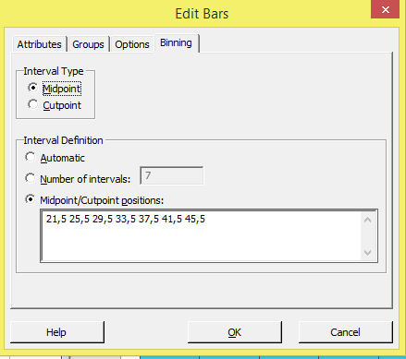
- Klik ok, maka akan tampil histogram seperti dibawah ini.
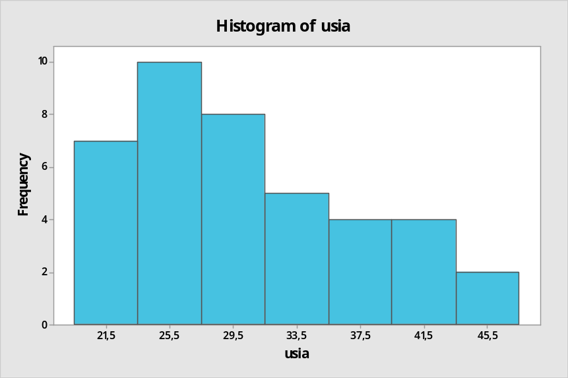
Analisis : dari histogram tergambar bahwa semakin tinggi usia, maka semakin rendah pula tingkat penganggurannnya. Namun pada usia 20-23 tahun tingkat pengangguran lebih rendah dari pada usia 28-31 tahun. hal ini bisa saja disebabkan oleh berbagai faktor yang mempengaruhinya.

- Penyajian Data menggunakan Box Plot
Untuk menyajikan data menggunakan box plot, klik graph→box plot→ select C1 usia pada graph variables→ klik ok. Maka akan terlihat hasilnya seperti dibawah ini.
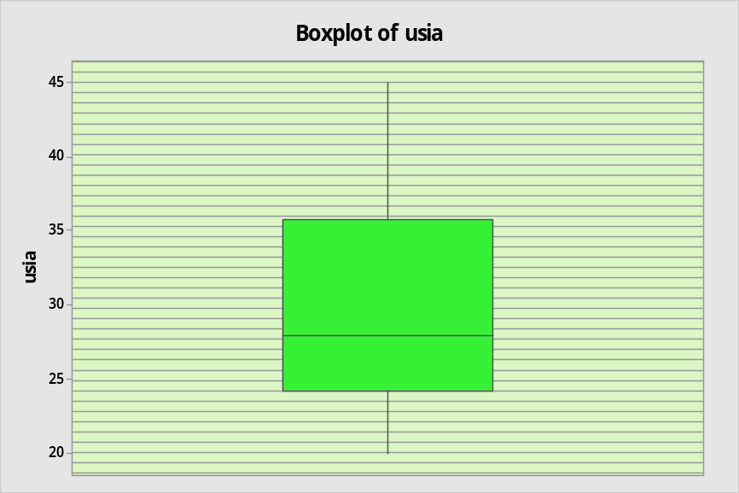
Analisis : dari boxplot diatas dapat terlihat bahwa distribusi/variasi dari usia telihat lebih tersebar pada usia lebih dari 28 tahun namun dengan frekuensi yang kecil. Sedangkan pada usia 24-27 tahun frekuensi pengangguran lebih banyak, hal ini ditandai dengan sempitnya daerah dari boxplot pada usia tersebut.
- Penyajian Data menggunakan Steam and Leaf
Untuk menyajikan data menggunakan steam and leaf, langkahnya yakni sebagai berikut.
- Klik menu Graph→ steam and leaf → select C1 usia pada graph variables → ok
- Maka hasilnya akan tampil pada session seperti gambar dibawah ini.
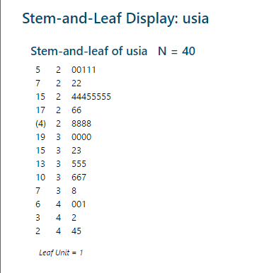
Analisis : pada stem and leaf, terlihat sebaran data tidak simetris (normal), tetapi lebih menjulur ke kiri dengan modusnya yaitu umur 25 tahun sebanyak 5 orang yang merupakan titik pemusatan data.

- Penyajian distribusi data dengan kaidah empirik
Untuk melihat penyebaran dari data, kita dapat membuat sebuah diagram dari distribusinya dengan cara sebagai berikut.
- Graph→ probability distribution pplot → pilih view single untuk melihat distribusi dari data atau view probability → klik ok.
- Pada distribusi normal, masukkan nilai mean data usia yang kita olah sebelumnya dan standar deviasinya. Kemudian klik ok dan akan tampil hasilnya seperti gambar dibawah ini.
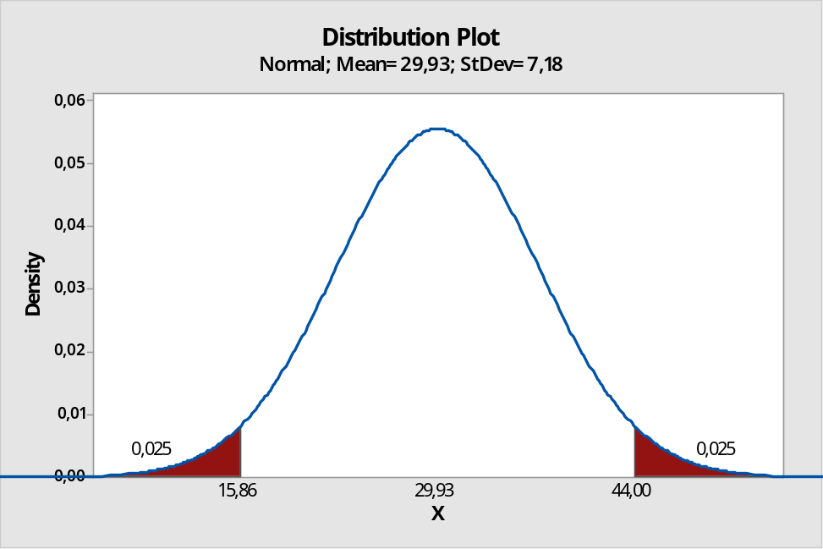
Analisis : terlihat data diatas tersebar secara normal mendekati nilai dari rataanya. Kemenjulurannya ke kiri tidak teralalu terlihat karena sebaran data yang lebih cenderung ke titik pemusatan data yaitu nilai rataannya.

SPSS 23
- Data kategorik
Untuk pengolahan data kategorik pada SPSS, terlebih dahulu entry kan data ke MS. Excel seperti pada gambar dibawah ini.
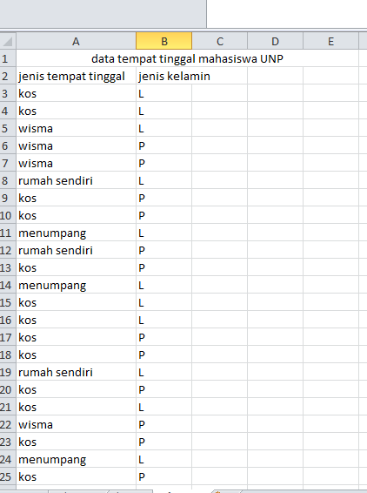
Setelah itu, untuk memasukkan data pada SPSS, klik variable view pada bagian bawah kiri SPSS. Langkah-langkahnya yakni sebagai berikut.
- Ketik nama data pada bagian name tanpa menggunakan spasi, melainkan menggunakan tanda ‘_’ untuk memisahkan kata.
- Ubah type menjadi string, atur widht menjadi 15, dan beri nama label sama seperti nama data awal.
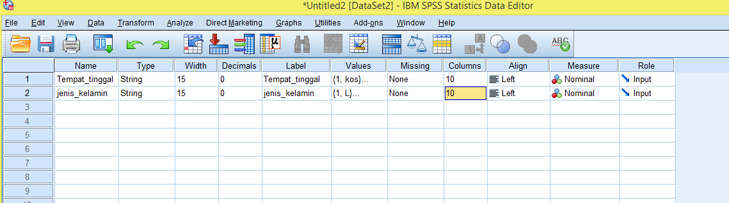
- Pada bagian values, isikan value sesuai kode angka yang diinginkan, dan label sesuai dengan data kemudian klik add. Setelah selesai, klik ok.
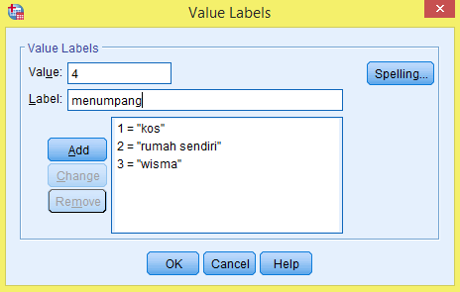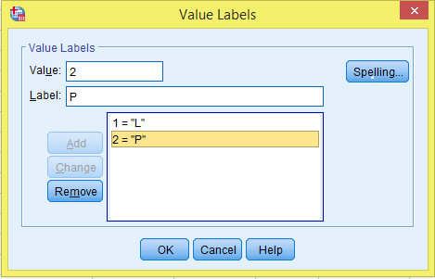
- Setelah itu data bisa di copy paste ke bagian data view SPSS seperti gambar berikut.
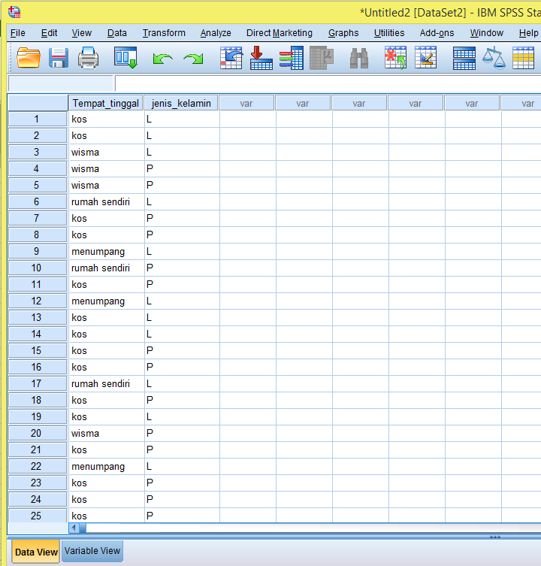
- Menyajikan tabel frekuensi dari data kategorik
Untuk menyajikan tabel frekuensi dari data tersebut, langkah-langkahnya yakni sebagai berikut.
- Klik analyze → descritive statistics → frequencies
- Akan tampil kotak dialog, klik data untuk dimasukkan kedalam kotak variables. Atur data yang akan ditampilkan pada menu statistics seperti pada gambar dibawah kemudian klik continue.
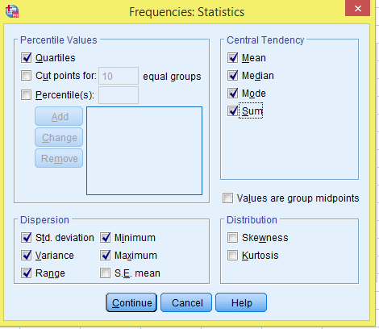
- Kita juga bisa menampilkan diagramnya secara langsung dengan mengatur menu charts dan pilih diagram apa yang diinginkan. Untuk data kategorik pilih bar chart atau pie chart dan klik continue.
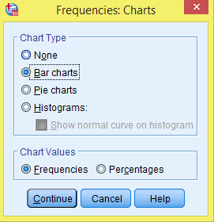
- Setelah semuanya selesai, klik ok dan data akan tampil pada output SPSS seperti gambar dibawah ini.
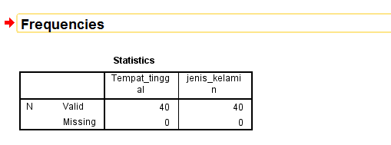
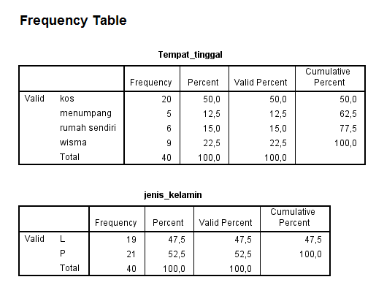
Analisis : dari data diatas kita dapat mengatahui bahwa 50% dari mahasiswa UNP bertempat tinggal di kos. Dan hanya sedikit dari mahasiswa yang menumpang. Dan data yang dimiliki di dominasi oleh perempuan dibandingkan laki-laki dengan selisih yang sangat sedikit.
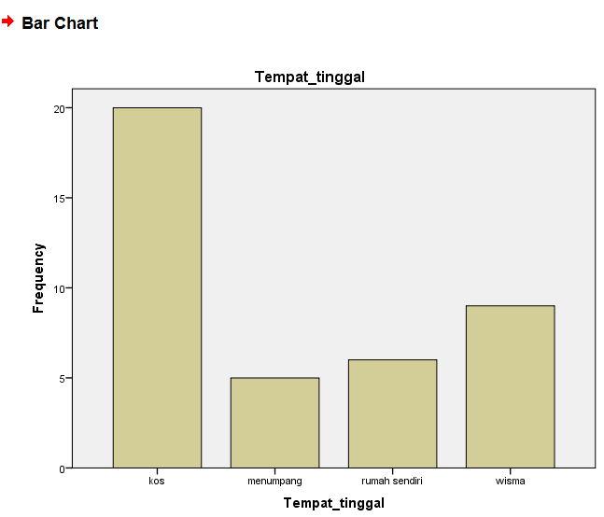
Analisis : terlihat bagaimana diagram batang menggambarkan tingkatan frekuensi tempat tinggal mahasiswa yang lebih banyak di kos, kemudian wisma, rumah sendiri dan yang terakhir adalah menumpang.
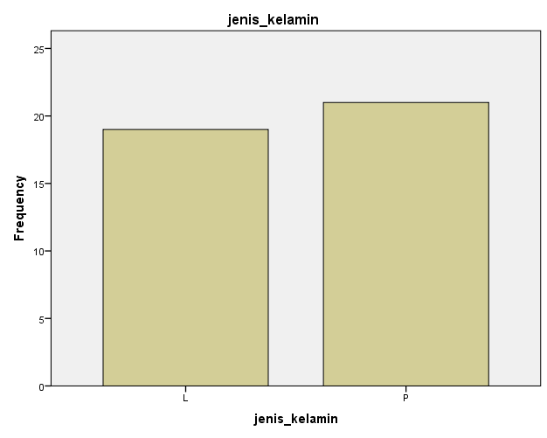
- Menyajikan crosstabs pada data kategorik
Untuk menyajikan kedua data yang dimiliki, kita dapat menggunakan crosstabulation pada SPSS untuk mendapatkan data yang lebih detail, langkah-langkahnya yakni sebagai berikut.
- Klik analyze → descriptive statistics → crosstabs
- Akan muncul kotak dialog crosstabs, pada bagian row isikan data tempat tinggal sedangkan pada bagian column isikan data jenis kelamin.
- Beri ceklis pada kotak display clustered bar chart untuk mendapatkan diagram batang dari crosstab data tersebut.
- Klik ok maka akan keluar hasil data crosstab beserta diagram seperti gambar di bawah ini.
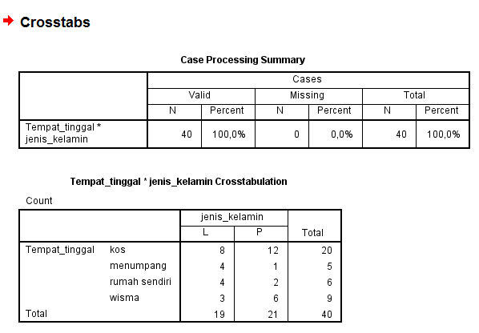
Analisis : pada data yang telah di crosstab, terlihat bahwa mahasiswa perempuan lebih banyak yang tinggal di kos dan wisma dari pada laki-laki. Mahasiswa laki-laki lebih mendominasi di rumah sendiri dan menumpang dari pada wisma walaupun perbandingan yang bertempat tinggal di kos memiliki perbandingan 2:3 antara laki-laki dan perempuan. Hal ini terlihat lebih jelas digambarkan pada diagram batang berikut.
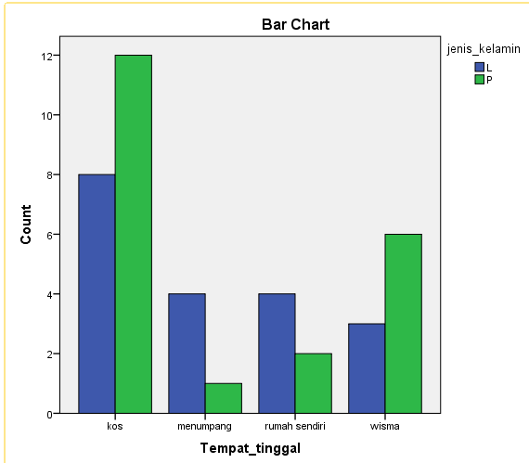

- Data numerik
Sama halnya dengan data kategorik, kita harus meng-entrykan data ke Ms. Excel terlebih dahulu sebelum copy-paste ke dalam SPSS seperti data dibawah ini.
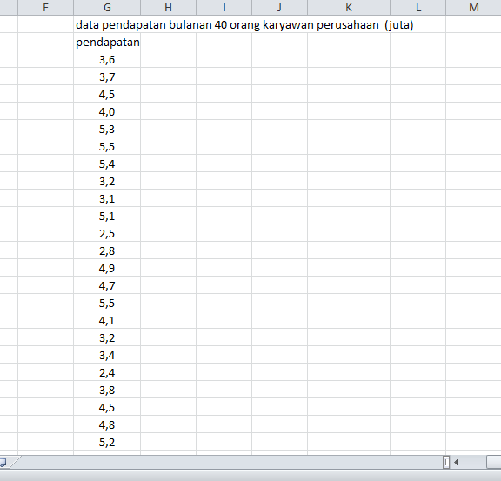
Setelah itu, masukkan data kedalam SPSS. Berbeda dengan data kategorik, ubah type menjadi numeric dengan decimals 1 angka dan pilih measure menjadi scale. Kemudian copy-paste data kedalam data view SPSS.
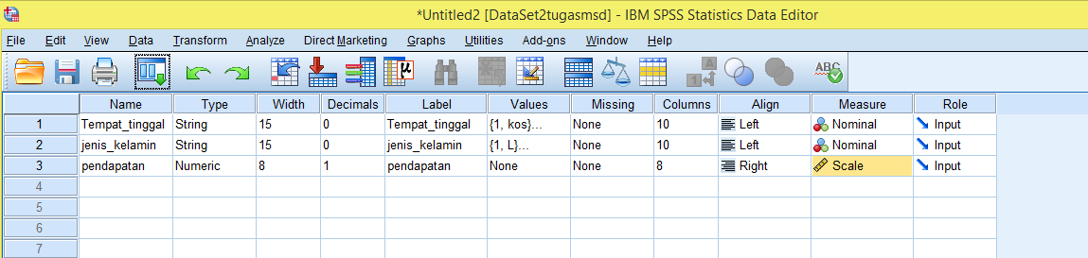
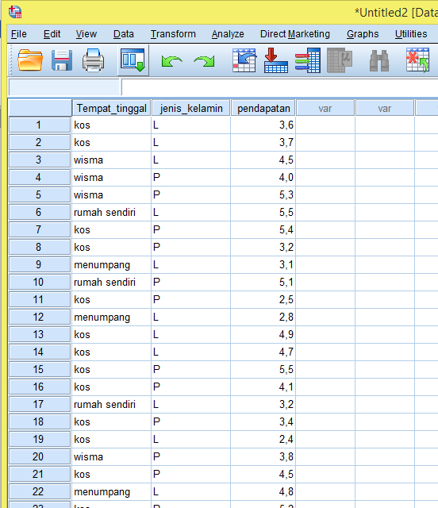
- Menyajikan Data Sebaran Frekuensi
Untuk data numerik, berikut cara menyajikan data sebaran frekuensinya.
- Klik analyze → descritive statistics → frequencies
- Akan tampil kotak dialog, klik data pendapatan untuk dimasukkan kedalam kotak variables. Atur data yang akan ditampilkan pada menu statistics seperti pada gambar dibawah kemudian klik continue.
- Untuk data numerik ini, klik chart dan pilih histogram atau pie chart serta ceklis bagian show normal curve on histogram dan klik continue.
- Setelah selesai, klik ok maka akan tampil hasilnya pada output SPSS seperti gambar berikut.
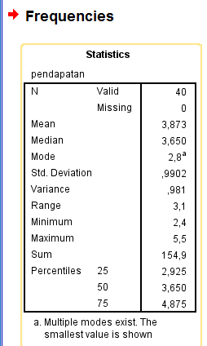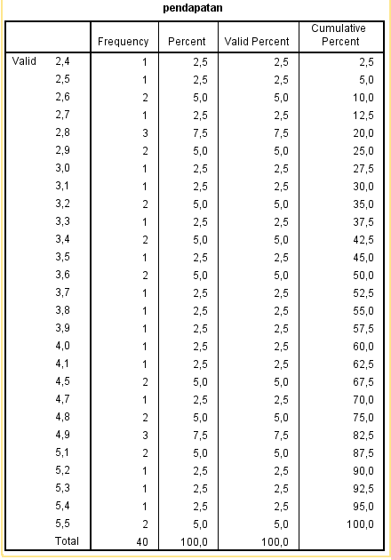
Analisis : pada tabel pertama, distribusi digambarakan secara jelas dan singkat secara keseluruhan. Namun pada tabel kedua, frekuensi, persentasi, dan kumulatif di kelompokkan secara satu-persatu dan diurutkan menurut besarnya pendapatan dari yang terkecil.
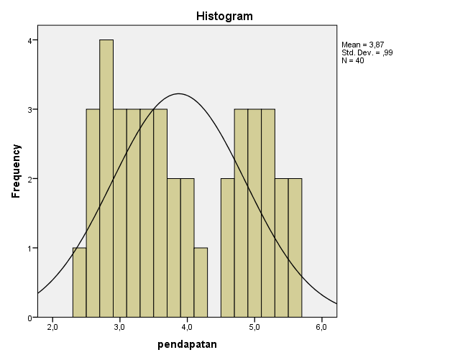
Analisis : histogram di atas menujukkan sebaran frekuensi sesuai data pendapatan. Terlihat di histogram bahwa tidak ada karyawan yang berpendapatan 4,2 juta, 4,3 juta, dan 4,4 juta, sehingga daerah tersebut kosong tanpa batang dari diagram.

- Menyajikan data interval
Untuk menyajikan data menjadi interval, langkah-langkahnya yakni sebagai berikut.
- Klik transform → recode into different variable→ masukkan data pendapatan kedalam kotak numeric variable → klik old and new values
- Akan tampil kotak dialog seperti dibawah ini. Entrykan range dengan limit bawah dan through dengan limit atas. Ubah value di bagian kanan sesuai kelas dari interval, kemudian add. Lakukan hingga kelas terakhir lalu klik continue. 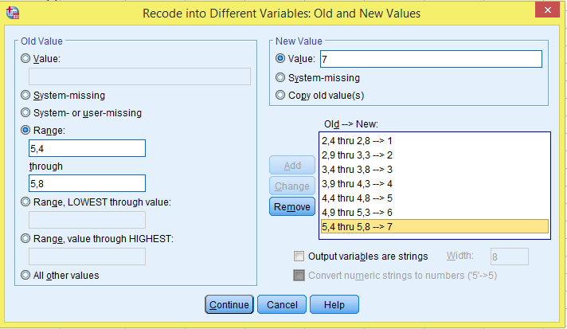
- Ubah nama dan label lalu klik ok. Pada data view akan tampil seperti gambar dibawah ini.
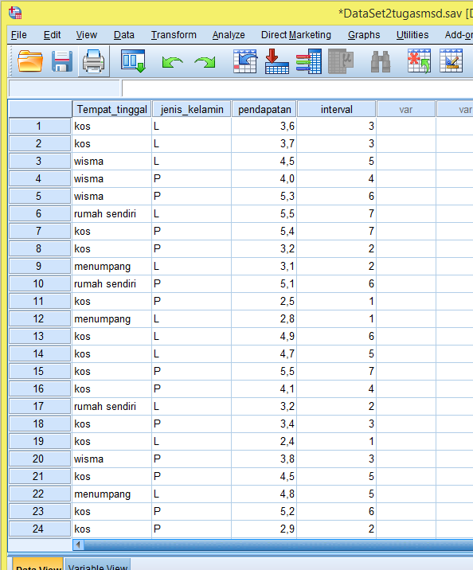
- Pada variable view ubah desimal menjadi nol serta entrykan kembali values sebagai interval. Pilih measure menjadi scale seperti gambar dibawah ini.
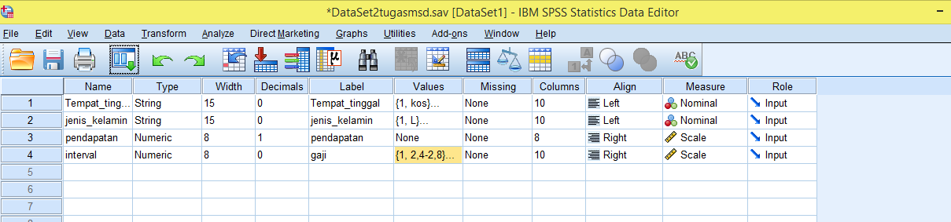
- Untuk menyajikan variable frekuensi, klik analyze → descriptive statistics → frekuensi → pilih data gaji [interval] ke kotak variable
- atur data yang akan ditampilkan pada menu statistics, klik continue → atur diagram yang akan ditampilkan pada menu chart, pilih histogram dan klik continue.
- Klik ok dan akan tampil hasilnya pada output SPSS seperti gambar di bawah ini.
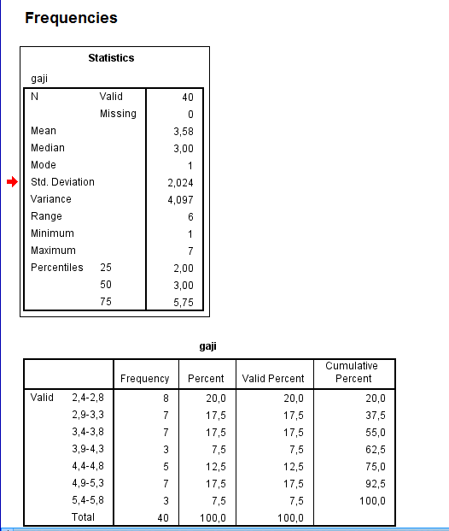

Analisis : pada bagian tabel frekuensi, data yang dihasilkan akan sama dengan yang sebelum di intervalkan. Yang membedakannya adalah bagian persentase dan persentase kumulatif yang telah di kelompokkan berdasarkan intervalnya. Terlihat dari tabel tersebut, karyawan lebih banyak yang memiliki pendapatan dengan interval 2,4-2,8 juta.
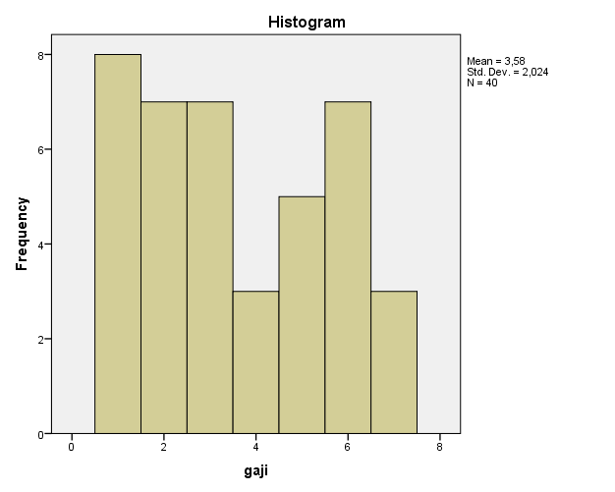
Analisis : histogram tersebut telah dikodekan menurut kode interval yang dibuat sebelumnya. Artinya, untuk kode 1 yakni interval 2,4-2,8 juta memiliki frekuensi yang paling banyak dari interval lainnya. Sedangkan interval dengan kode 2, 3 serta 6 memiliki frekuensi yang sama. Begitu pula dengan kode interval 4 & 7 yang memiliki frekuensi sama namun lebih rendah dari pada yang lainnya.

